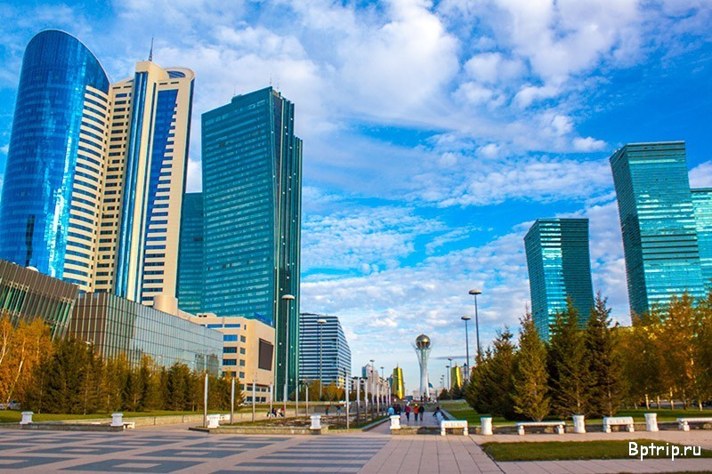
Астана – Сердце Казахстана
Заезды: каждая пятница
1 День (пятница)  - Прибытие в столицу Казахстана – Астана  - Встреча в аэропорту  - Трансфер в отель  - Размещение в отеле | 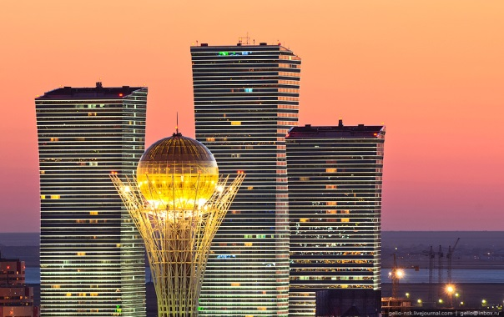
2 День (суббота)

- Завтрак в отеле
- Посещение Жемчужины Казахстана – озера Боровое
- Обед в кафе
- Времяпровождение на озере
- Трансфер в город
- Трансфер в отель
- Свободное время

Боровое
В северной части Казахстана, между Астаной и горами Кокшетау расположен один из самых живописных курортов Центральной Азии – Боровое. Эти места нельзя назвать традиционными для казахских широт. Скорее этот район считается исключением и представляет собой многоликий оазис, где переплетаются все краски природы, включая широколиственные деревья и изумрудные озёра, крутые скалы и высокие горы, зелёные луга и широкие реки.
3 День (воскресенье)  - Завтрак в отеле  - Обзорная экскурсия по городу Астана  - Посещение главного символа города Астаны – Монумента Байтерек  - Трансфер в аэропорт  - Отбытие из города Астана 15:35  Обзорная экскурсия по Астане  Во время экскурсии вы узнаете много интересного о городе, о его истории и культуре; Познакомитесь с архитектурными сооружениями и памятниками современной столицы: Площадь Независимости, мечеть "Хазрет Султан", Водно-Зеленый бульвар, Круглая площадь, Дворец Мира и Согласия и так же посетите главную достопримечательность города Астаны - Байтерек . | 